单目标飞机运动轨迹产生器

1、该项目实现了三维空间内的单目标飞机运动轨迹产生器，设计有三种轨迹供选择，分别为匀速直线运动、匀加速曲线运动以及匀速的螺旋运动，可以自由添加或者删除每一段运动轨迹。

2、三维空间的初始化位置（单位：m）为：x=0,y=0,z=0。

三维空间的初始化速度（单位：m/s）为：vx=1,vy=2,vz=3。

3、测试

输入如下：

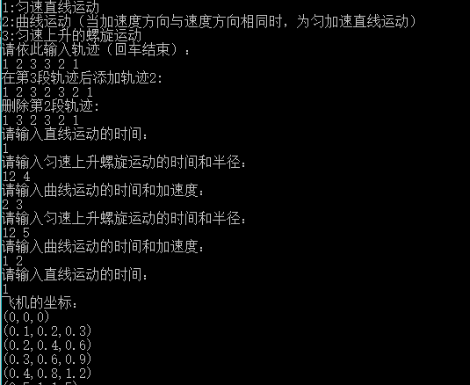

输出x,y,z的坐标,利用输出坐标使用matlab绘图如下：

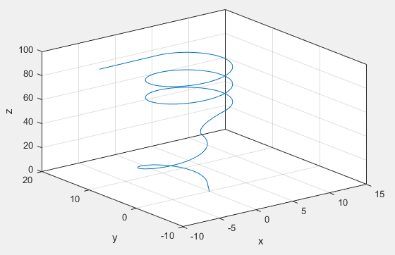

4、函数说明

List<int> Plane;//构建一个Plane的列表，可以自由添加或者删除节点

Vector<double> X,Y,Z;//用于存储飞机的三维坐标，可自动扩容

int order[100];//用于存储飞机的轨迹序列

//直线运动的函数

void linear(Coordinate c0,velocity v0,double t);

//曲线运动的函数（当加速度方向与速度方向相同时，为匀加速直线运动）

void ualinear(Coordinate c0,velocity v0,double t,double a);

//当加速度与速度方向不同时就是曲线运动

//匀速的螺旋运动（vz>0时上升，vz<0时下降）

void ucirculcar(Coordinate c0,velocity v0,double t,double r);

//三个函数按需输入初始位置，初速度，飞行时间，半径和加速度

void track(int x);//飞机的三种轨迹

void plot();//依次绘制飞机轨迹

//将设定的三种轨迹分别记为1、2、3，并将1或者2或者3存储到列表Plane中，通过读取列表节点存储的数值，使用track()函数判断产生何种轨迹

//插入、删除飞机轨迹都通过操作Plane的节点实现

void gettrack();//输入预定的轨迹

void addtrack(int i,int j);//在第i段轨迹后添加轨迹j

void deletrack(int i)//删除第i段轨迹

void writefile();//将飞机三维坐标分别写到out.txt文件中,方便使用matlab读取绘图